# 뉴스 크롤링

# 언론사 선택

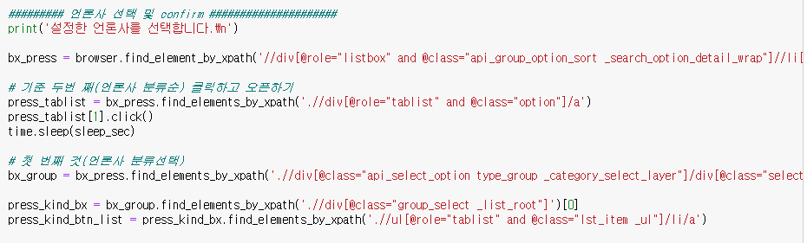

# 언론사 지정 후 페이지 넘기면서 뉴스 크롤링

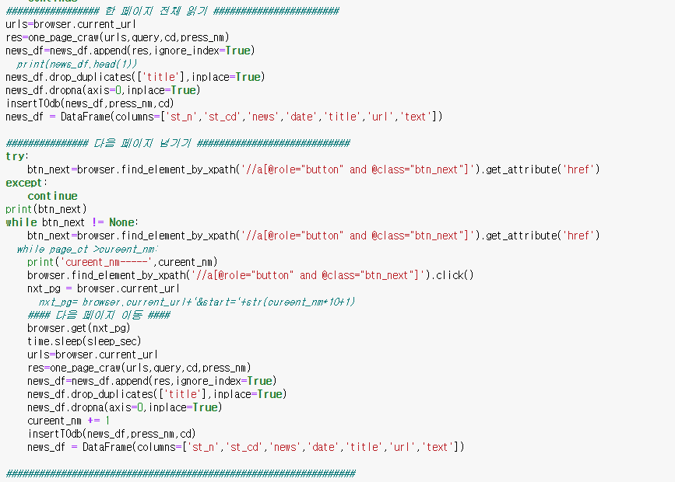

# 언론사 별 태그 지정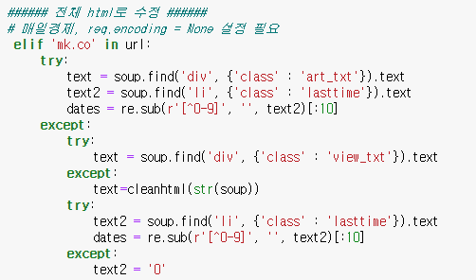

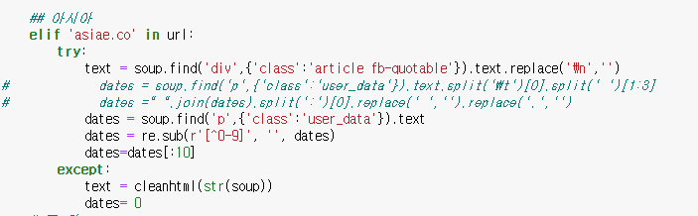

# 결과 DB에 저장

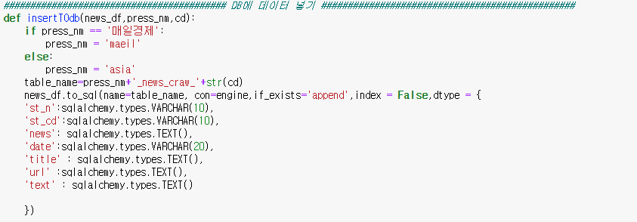

# 유튜브 크롤이

## 스크롤 내리기

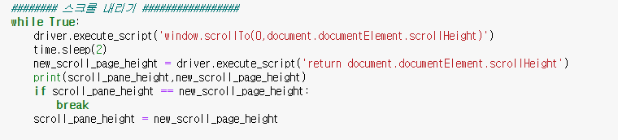

## 끝까지 스크롤 내리고 태그 값 읽기 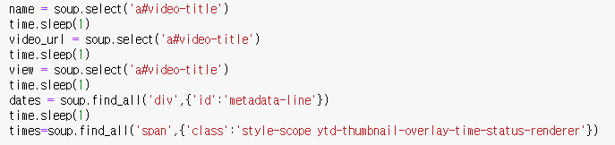

## 전체 중 ~시간(당일 업로드)만 데이터 프레임에 넣기

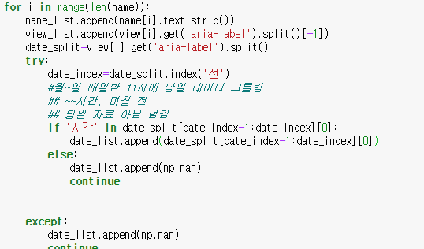

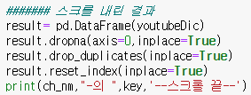

## 검색 결과 URL 검색후 스크립트 크롤링 후 DB 저장

